ΠΑΝΕΠΙΣΤΗΜΙΟ ΠΕΛΟΠΟΝΝΗΣΟΥ
ΣΧΟΛΗ ΚΑΛΩΝ ΤΕΧΝΩΝ
ΤΜΗΜΑ ΘΕΑΤΡΙΚΩΝ ΣΠΟΥΔΩΝ
Βασιλέως Κωνσταντίνου 21 & Τερζάκη, 211 00, ΝΑΥΠΛΙΟ
Τηλ. 27520 96124, 129, Fax. 27520 96128,
Ιστοσελίδα: http://ts.uop.gr/

ΔΕΛΤΙΟ ΤΥΠΟΥ
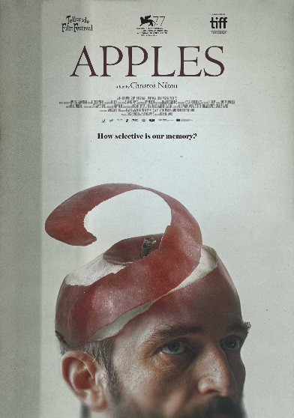
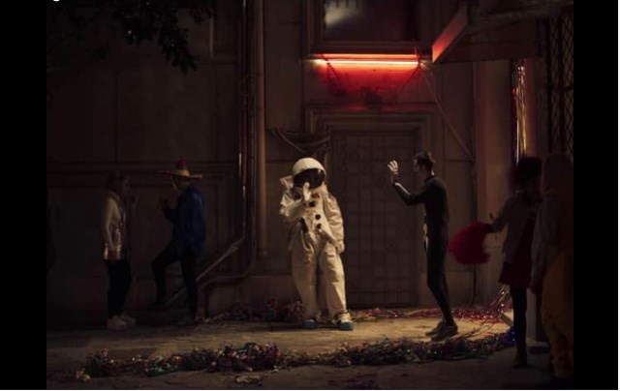
Η υποψήφια διδάκτορας του Τμήματος Θεατρικών Σπουδών της Σχολής Καλών Τεχνών του Πανεπιστημίου Πελοποννήσου κυρία Δήμητρα Λιάκουρα, (με επιβλέπουσα την κυρία Κοτζαμάνη Μαρίνα, Αναπληρώτρια Καθηγήτρια ΤΘΣ Παν/μίου Πελοποννήσου) είναι η ενδυματολόγος της ταινίας ΜΗΛΑ σε σκηνοθεσία Χρήστου Νίκου. Η ταινία κάνει πρεμιέρα στο 77ο Διεθνές Φεστιβάλ Κινηματογράφου της Βενετίας (Mostra Internazionale d'Arte Cinematografica) στην κατηγορία Orizzonti και μάλιστα είναι η ταινία έναρξης του φεστιβάλ στις 2 Σεπτέμβρη.

